Spett.le Cartiere di Guarcino
Via Madonna Di Loreto, Guarcino,2 - 03016 (FR)

OGGETTO: RICHIESTA DI SUBAPPALTO

Con la presente la Soc. R.e.m. S.r.l., p.iva./cod.fisc. 02240470605, sita in Via Ferruccia 16/A Patrica 03016 (FR), è a richiedere il subappalto per la Soc. I.R.D. Srl p.iva/cod.fisc. 02805860604, sita in Via della Dogana, 12 - 03100 Frosinone (FR), per INTERVENTO DI IMMOBILIZZAZIONE 1 NR 15/05/2019 4500,00 4.500,00 PROGETTO PER MOTORE SU PULPER FOGLIACCI DI MC2 RIF.NS OFFERTA NR.2019/0184 - DEL 13.03.2019.
Sarà necessario autorizzare n. 2 persone per la Soc. I.R.D. SRL che entreranno solo come consulenti nelle persone dei Sig.ri Ing. Ermanno Gabriele e Ing. Stefano Pulciani, per ogni tipo di rilievo o intervento all'interno del Vs stabilimento sulle macchine interverrà la R.E.M. SRL nella persone del Sig. Carlo Spaziani.
Resto in attesa di Vs cortese riscontro per autorizzare il subappalto.

Si allegano i seguenti documenti:
Camera di Commercio I.R.D. SRL
Carte d'Identità dei Soci I.R.D. SRL

Distinti Saluti
R.E.M. Srl

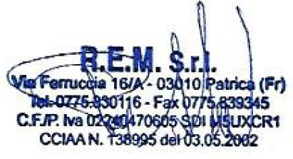
Firma
Legale Rappresentate

